**Краткосрочный творческий проект по развитию речи в подготовительной группе «Сказка терапия»**

Формирование связной **речи** – одна из важнейших задач в качественной **подготовке ребенка к школе**, а **сказка** является одной из первых сфер детского **творчества**. В разработке представлена работа по **развитию речетворчества**, **подготовка к составлению сказки** и результат использования различных форм и методов работы со **сказкой**, интеграции её с различными видами деятельности.

***Проблема:***

-возникновение затруднений в связном **рассказывании о чём-либо**;

- недостаточные коммуникативные навыки, отсутствие умения общаться с взрослыми, контактировать в паре, в небольшой **группе детей**, обсуждать совместные действия;

- низкий уровень **развития творческого** воображения у некоторых детей

***Цели:***

-формирование грамматического строя **речи**;

- **развитие** умения анализировать, отбирать основные свойства и качества, устанавливать причинно-следственные, временные и другие отношения;

- **развитие творческого мышления**, детской фантазии, желания и умения сочинять **сказки**

***Задачи:***

**Образовательные:**

-учить **развивать сюжет**, использовать *«****сказочные****»* языковые средства;

-формировать **творческое рассказывание**, умение раскрывать тему, подчинять свою **сказку определённой** *(основной)* мысли;

-учить детей устанавливать многообразные связи в тексте произведения, давать оценку действиям и поступкам героев.

**Развивающие**:

-**развивать** традиции семейного чтения;

-**развивать внимание к языку**, чувствовать и осознавать средства речевой выразительности.

**Воспитательные:**

-создавать атмосферу эмоционального комфорта, взаимопонимания и поддержки;

-прививать умение прийти на помощь в трудную минуту;

-воспитывать интерес и стремление к постоянному общению с книгой.

***Ожидаемые результаты****:*

-дети знают алгоритм составления текстов **сказочного** содержания и умеют дополнять их описаниями и диалогами;

-пользуются речевыми формами выразительности **речи** в разных видах деятельности и повседневной жизни;

-повысился уровня речевого **развития детей**;

-активизировалась познавательная деятельность детей;

-повысился интерес к книге.

Участники **проекта**: дети **подготовительной группы**, родители, воспитатель, руководитель ИЗО, библиотекарь.

Направленность **развития деятельности**: комплексная *(познавательно-речевая, изобразительная, театрализованная)*.

Тип **проекта**: информационно-**творческий**, **групповой**.

Продолжительность:23.01.2019г. – 31.01.2019г.

Результат: презентация **проекта** в форме инсценировки сказки.

Этапы работы:

1. Определение темы *(проблемы* ***проекта****)*. Вызвать интерес детей и родителей к теме **проекта**.

2. Составление плана-схемы **проекта**.

3. Обсуждение **проекта с родителями**.

4. Обсуждение **проекта с воспитателем**, руководителем ИЗО.

5. Сбор информации, литературы, дополнительного материала.

6. Работа по плану с детьми, родителями, педагогами.

7. Подведение итогов, анализ ожидаемого результата.

8. Презентация **проекта**.

**Содержание работы с детьми**

1. ОД по **развитию связной речи** *«Такие разные* ***сказки****»*.

2. Чтение разных **сказок**; словесное рисование детьми по прочтении текста характеров героев, обстановки, *«интерьера»* **сказки**.

3. Разучивание **присказок**, поговорок, пословиц о **сказках**, **сказочных героях**.

4. **Пересказ прочитанных сказок**, их инсценирование.

5. Рассматривание иллюстраций разных художников к **сказкам**. Иллюстрирование прочитанных **сказок**, сопровождение рассматривания готовых работ словесными **рассказами и пояснениями**.

6. Посещение районной библиотеки, знакомство с книгами **сказок**, имеющихся в библиотеке, участие в викторине *«Путешествие в* ***сказку****»*.

7. Совместное сочинение **сказки**.

8. Презентация **проекта**.

**Содержание работы с родителями.**

1. Оформление родительского уголка, размещение рекомендаций родителям по работе с детьми по **проекту**.

2. Домашние задания для родителей и детей.

3. Чтение **сказок с детьми**.

**Мероприятия**

ОД по **развитию речи** *«Такие разные* ***сказки****»*

Чтение разных **сказок**; словесное рисование детьми по прочтению текста характеров героев, обстановки, *«интерьера»* **сказки**.

Разучивание **присказок**, поговорок, пословиц о **сказках**, **сказочных героях**.

Посещение районной детской библиотеки, знакомство с книгами **сказок**, имеющихся в библиотеке, участие в викторине *«Путешествие в* ***сказку****»*.

Рассматривание иллюстраций разных художников к **сказкам**. Рисование иллюстраций к **сказкам**».

**Пересказ прочитанных сказок**, их инсценирование.

Выполнение детских **творческих** работ совместно с родителями.

Совместное сочинение **сказки**.

Анкета для родителей.

Уважаемые родители!

Просим вас принять участие в опросе по теме: *«****Сказка в жизни ребенка****»*.

1. С какого возраста, на Ваш взгляд, необходимо читать **сказки детям**?___

2. Есть ли у Вас дома библиотечка детской литературы?___

3. Читаете ли Вы **сказки своему ребенку сказки**? Как часто?___

4. Кто из членов семьи чаще всего читает ребенку? ___

5. Способствует ли **сказка нравственному развитию ребенка** (чему учит?___

6. Обсуждаете ли Вы сюжет, героев **сказки** с ребенком после прочтения? ___

7. После чтения **сказки может ребёнок ее рассказать**? ___

8. Играете ли Вы со своим ребенком в игры, где задействованы герои **сказок**?___

9. Рисуете ли Вы с ребёнком **сказки**? ___

10. Назовите любимую **сказку Вашего ребенка___**

11. Придумываете ли Вы с ребёнком свои **сказки**?___

12. Хотели бы вы принять участие в создании новой **сказки** вместе с вашим ребенком?___

Спасибо за участие!

Отчёт по краткосрочному проекту «Сказка-терапия»

Дети знают алгоритм составления текстов сказочного содержания и научились дополнять их описаниями и диалогами, стали использовать речевые формы выразительности речи в разных видах деятельности и в повседневной жизни, повысился уровня речевого развития детей, активизировалась познавательная деятельность детей и интерес к книге.

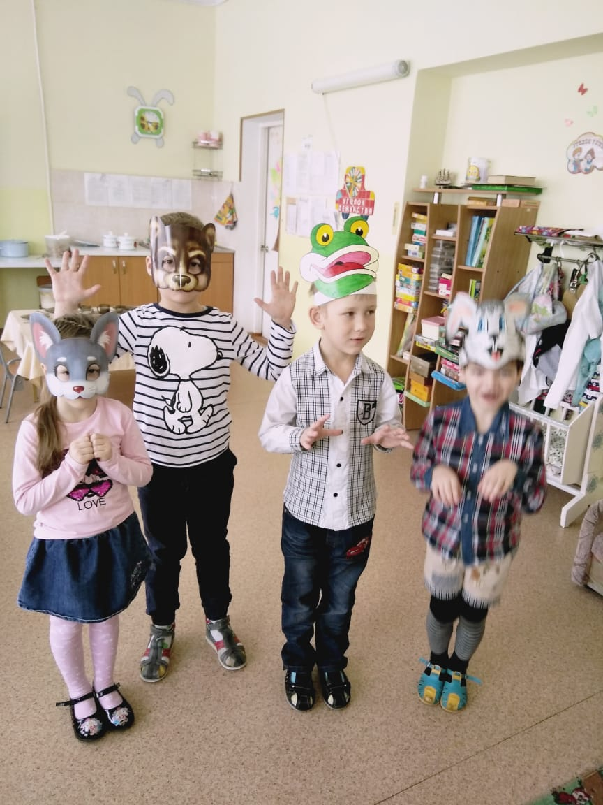 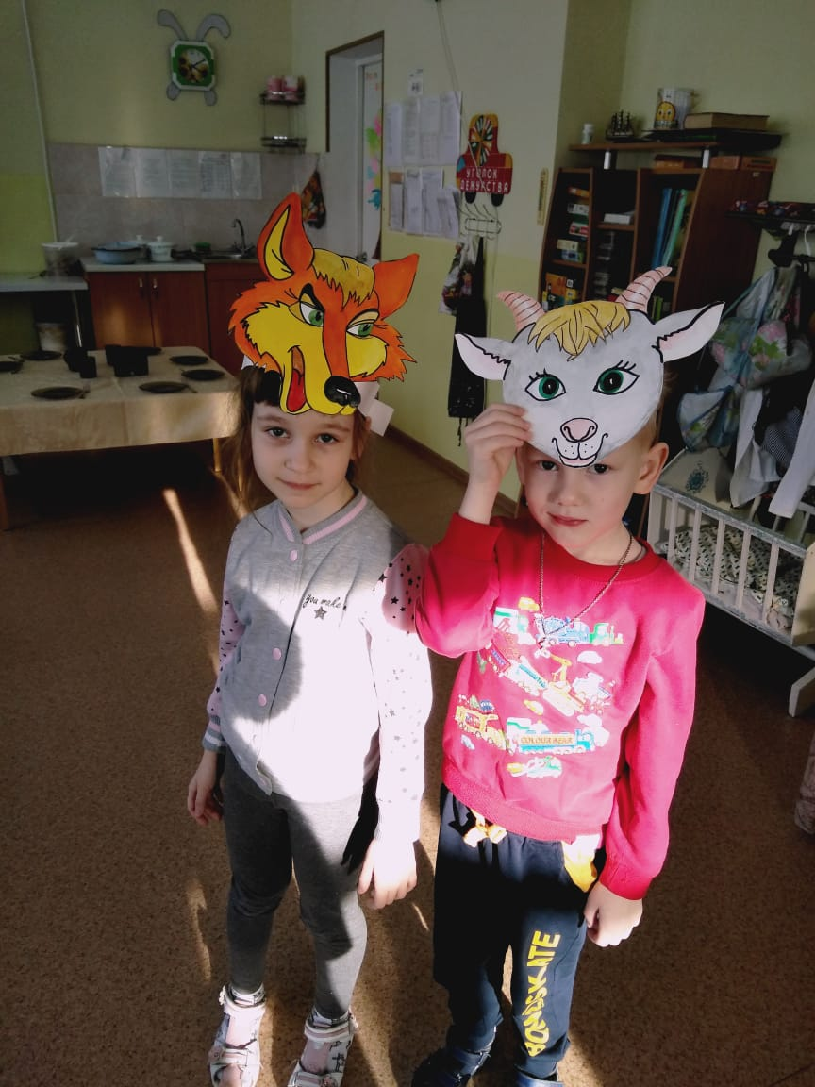

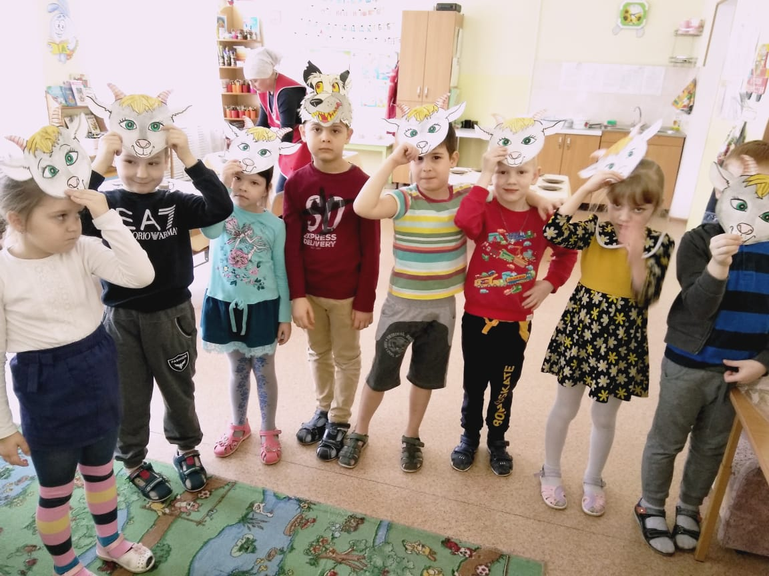

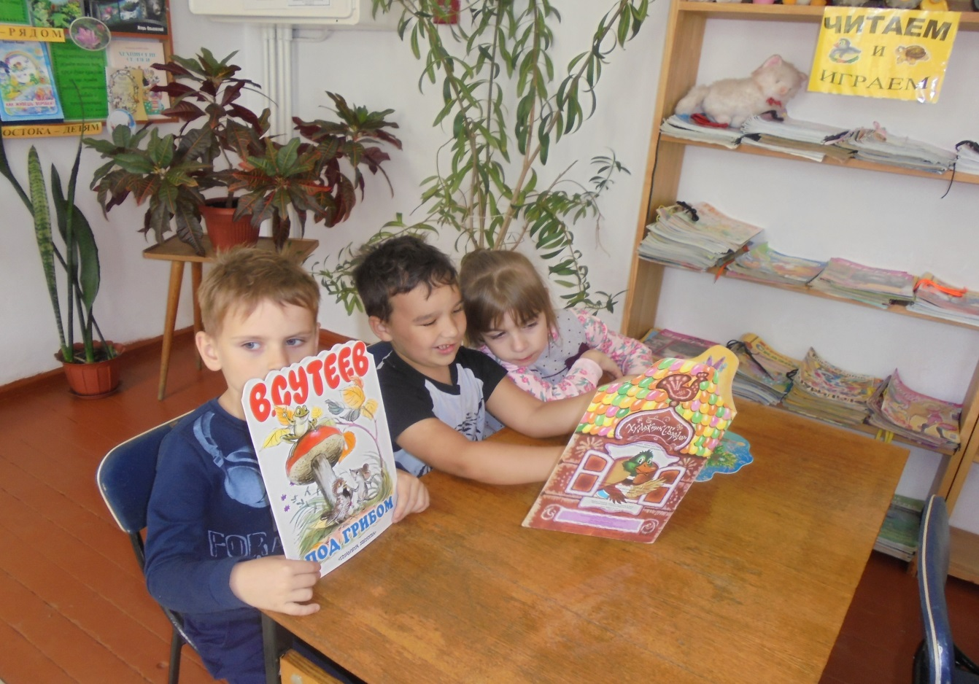

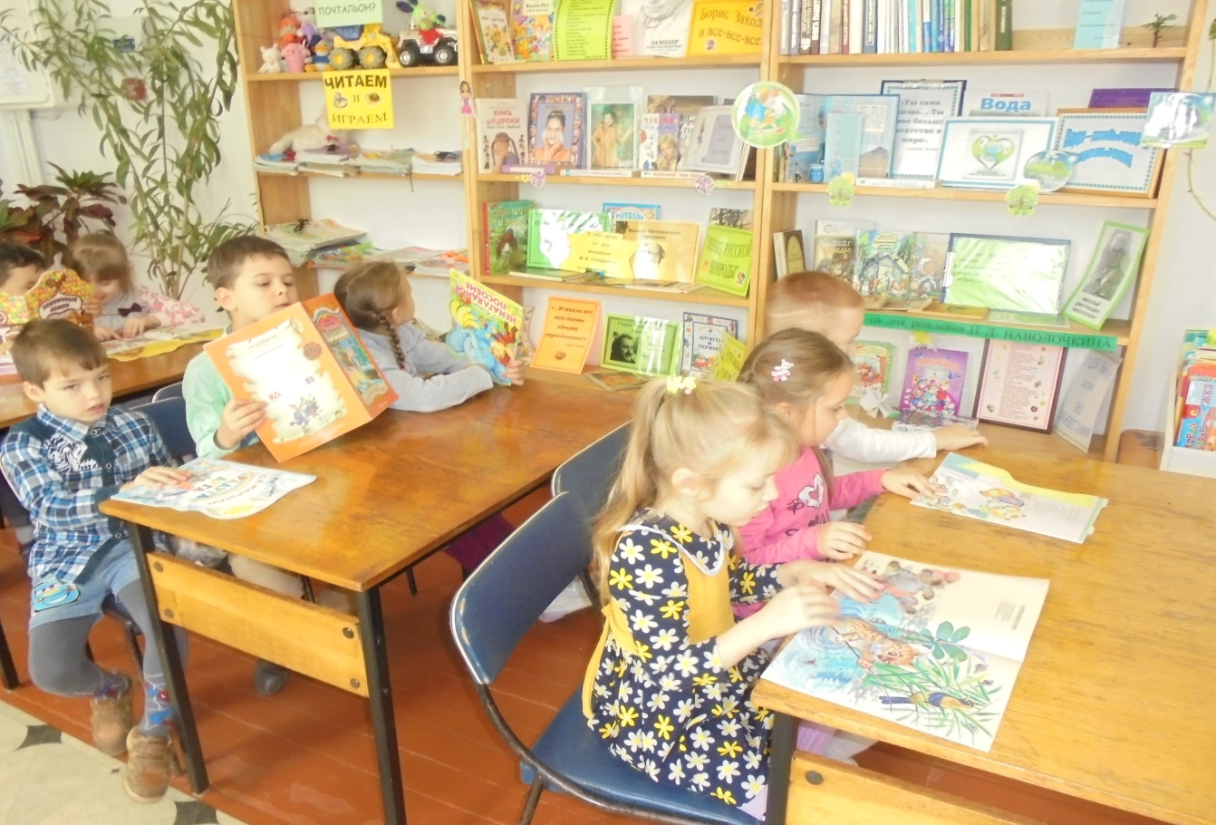

Сказкотерапия — это «лечение сказкой», один из самых доступных и в то же время эффективных методов корректирования поведения и сознания ребенка. В сказкотерапии используются терапевтические сказки – истории, рассказывающие о проблемах и переживаниях, с которыми сталкивается ребенок. Благодаря сказкотерапии у ребенка формируется творческое отношение к жизни, она помогает увидеть многообразие способов достижения цели, развивает скрытые способности к решению жизненных задач, появляется уверенность в своих силах, развивается самооценка и самоконтроль.